**CHƯƠNG 3: THIẾT KẾ HỆ THỐNG**

**3.1. Mô hình hệ thống:**

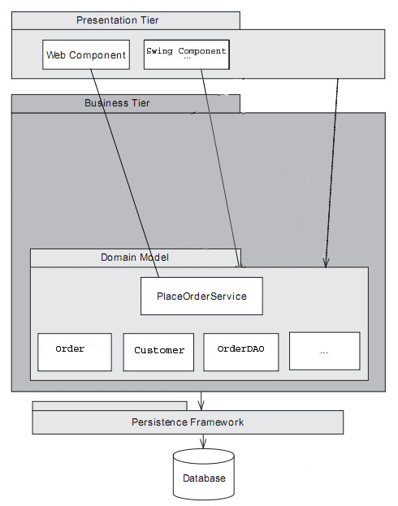

**-** Hệ thống xây dựng theo mô hình 3 tầng:

**Presentation Tier:**

Gồm trang web: DVDStoreWeb project, là trang web phục vụ khách hàng của cửa hàng (có thêm 1 project phụ, là web component library – custom tag)

Ứng dụng swing desktop DVDStoreDektop, phục vụ Admin – Chủ cửa hàng thực hiện các chức năng quản trị trang web và các hoạt động kinh doanh. Tuy nhiên, 2 project trên chỉ là tầng Presentation tier, tức là chỉ đóng vai trò là User Interface, giúp người dùng giao tiếp với hệ thống, Bussiness logic được đặt trên Server – Tầng Bussiness tier

**Bussiness Tier:**

Bao gồm các Service Interface 🡪 Đây là các Interface mà Presentation tier sẽ giao tiếp với Bussiness Tier, Service Implementation 🡪 là các lớp chịu trách nhiệm điều phối hoạt động của các lớp POJO và DAO, thực hiện các thao tác chung.

Thực hiện AOP (Aspect Orient Programming) tại các Service Interface : open, close database connection, ensure transaction.

POJO (Plain Old Java Object) – đây là các lớp chính chứa bussiness logic, bussiness validation, do là các pojo nên có khả năng dùng lại cao, đồng thời dễ dàng unit test.

DAO Interface (Data Access Object) 🡪 là các interface giúp giao tiếp với Persitence Framework 🡪 đóng gói các giao tiếp với persitence api 🡪 thực hiện Strategy Design Pattern, DAO implementation (Hibernate). Như vậy có thể thực hiện transparent persitence và pojo không hề biết được lưu trữ, các lớp còn lại (các lớp service implementation) không bị gắn với 1 persitence framework, thậm trí không cần biết dữ liệu được lưu trữ ở đâu 🡪 tạo tính linh hoạt cao

Persitence Framework : Hibernate 3

**Data Tier: Sql Server 2005**

**3.2. Sơ đồ tuần tự:**

- Ở đây em chỉ vẽ các sơ đồ chính, các sơ đồ có cấu trúc tương đương có ở phần Phụ lục A (Các sơ đồ tuần tự tương đương).

- Sequence Diagram cho tác xác định được các lớp và tương tác giữa các lớp (các lớp gọi các phương thức của nhau), nhưng chưa xác định được các thuộc tính

- Để xác định chính xác các lớp cần sang class diagram: khi tác xem xét các phương thức vừa tạo ở sequence diagram: từ đó có thể suy ra chính xác mối quan hệ: dependency (các lớp tự tạo reference hoặc có reference qua tham số của các method), association (lưu giữ reference dưới dạng các instance variable), aggregation (chặt hơn association, quan hệ kết tập, từng thành phần tạo nên tính chất của đối tượng cha), composite (chặt hơn aggregation, thành phần không tồn tại riêng rẽ vì tồn tại riêng rẽ không còn ý nghĩa).

# Register_NormalFlow

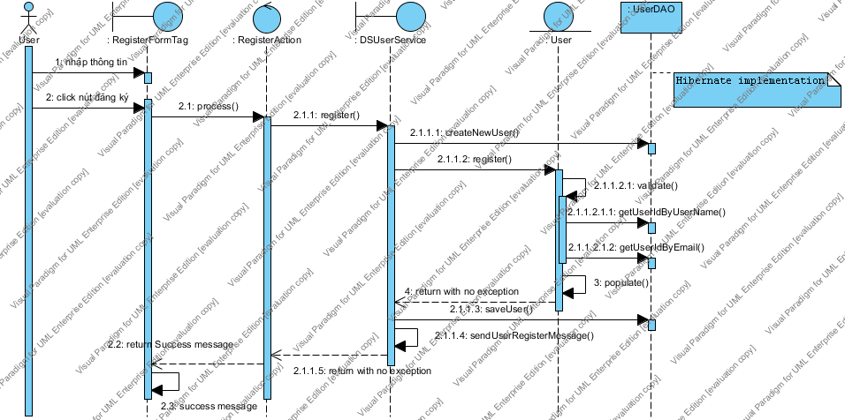

- RegisterFormTag 🡪 system boundary: UI - Custom Tag

- RegisterAction 🡪 control : Struts 2 Action 🡪 chỉ là plain old java object, không bị phụ thuộc vào framework hay servlet api

- Presentation validation: được thực hiện bởi validation framework 🡪 được thực hiện ngay trên value object (VO được chuyển từ view – customtag lên action qua các interceptor của struts 2 framework, trong quá trình chuyển sẽ thực hiện validate ngay trên các VO dựa trên các file xml definition 🡪 validate trên VO có thể được dùng lại hơn là action).

- Từ DSUserService 🡪 system boundary chúng ta chuyển sang Bussiness logic tier

- DSUserService, UserDAO: interface 🡪 strategy design pattern

- Các thao tác logic, validate được thực hiện trên entity User 🡪 entity

# Register_ValidateFail

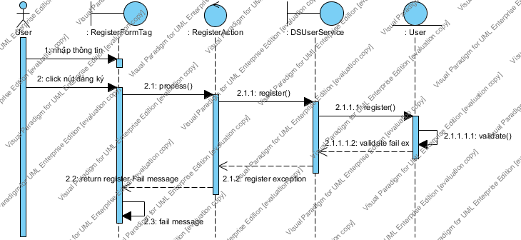

# ThayDoiThongTinCaNhan_NormalFlow

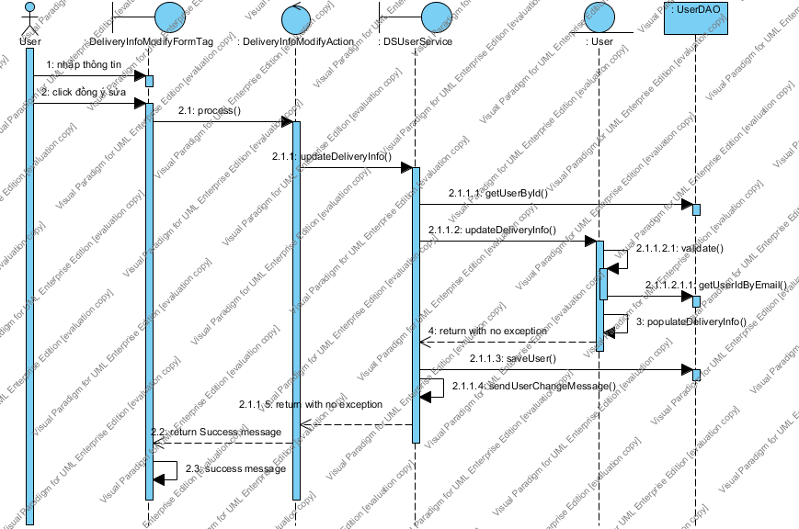

# ThayDoiThongTinCaNhan_ValidateFail

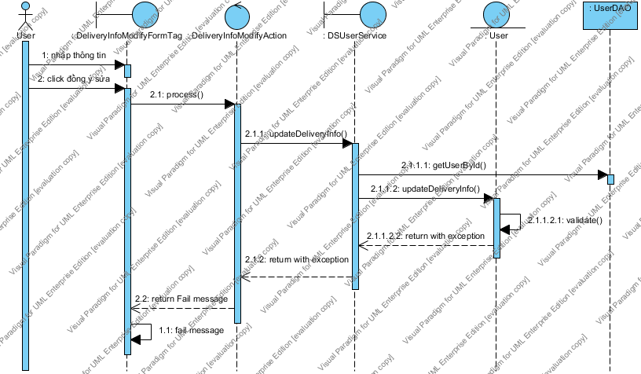

# CapNhatGioHang_NormalFlow

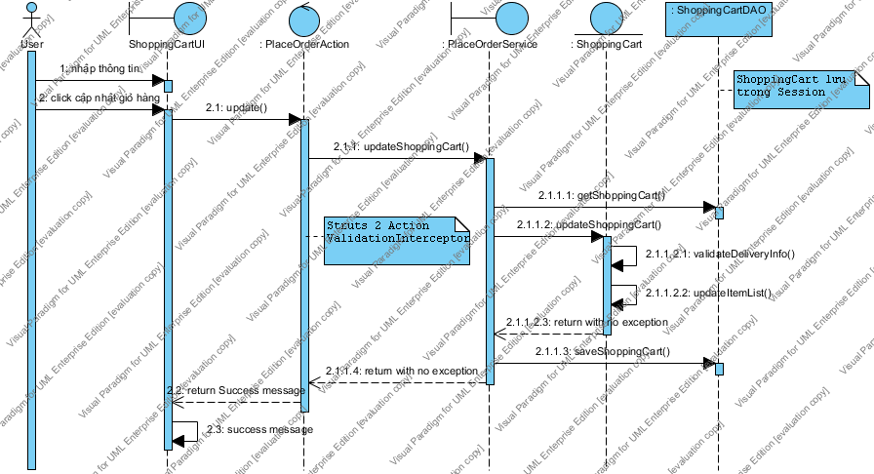

- ShoppingCart ở đây chưa đề cập đến implementation : có thể lưu trong session, có thể trong bộ nhớ kiểu threadlocal, có thể lưu trong database nhưng ở đây, sequence diagram về cấu trúc không khác gì các sequence khác

- Thực hiện stategy design pattern : ngay cả trên bussiness logic như PlaceOrderService hay thậm chí entity ShoppingCart không hề biết thông tin được lưu ở đâu, developer cho đến giờ có thể thực hiện lưu trong CSDL hoặc khác, các phần còn lại của hệ thống không bị phụ thuộc vào DAO và vì thế dễ thực hiện hơn: được thực hiện 1 cách riêng rẽ, có thể unit test (không cần CSDL, không phụ thuộc vào servlet API) và nếu có thay đổi thì các lớp này cũng có thể được dùng lại

# CapNhatGioHang_ValidateFail

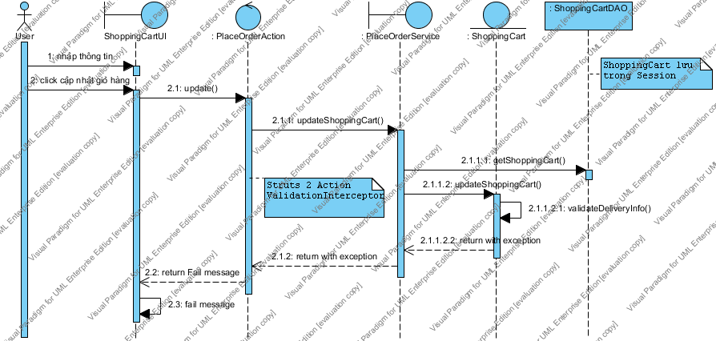

# GuiDonHang_NormalFlow

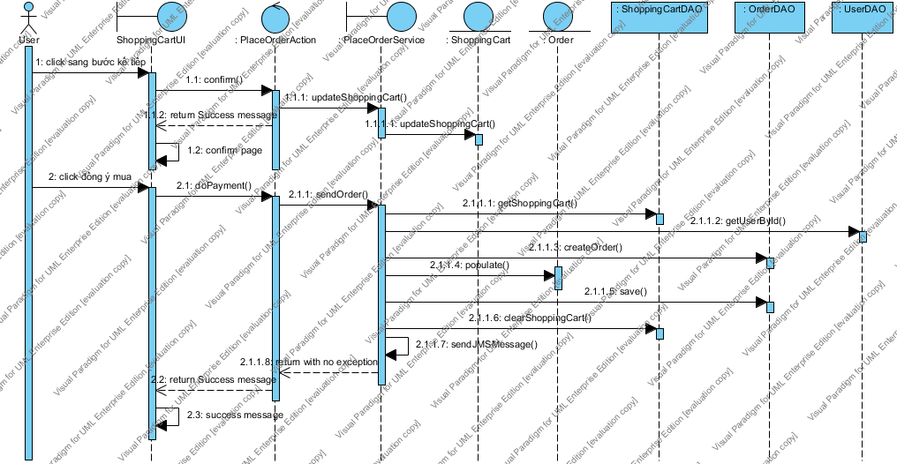

# LuuPhieuXuat_NormalFlow

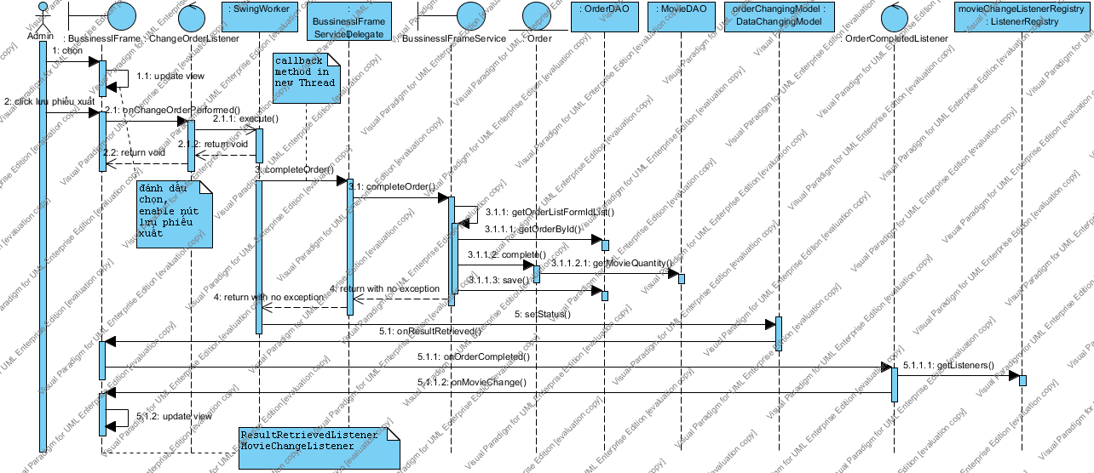

- MVC: Presentation tier: View 🡪 BussinessIFrame, Model 🡪 Value Object, DataChangingModel (View căn cứ model này để render: thông báo lỗi, thành công, cập nhật bảng...), Control 🡪 ChangeOrderListener, OrderCompletedListener

Bussines Logic: View 🡪 BussinessIFrameService (interface), Control 🡪 Service Implementation, Model 🡪 remain

- SwingWorker: Multithreading, inner class ChangeOrderListener, execute() mở new thread và trả về ngay void, sử dụng SwingWorker vì ta đang làm việc với Swing, các đối tượng Swing không threadsafe.

- Sử dụng multithreading sẽ giúp không khóa event dispatch thread, nếu thread này quá bận, user sẽ loss control đối với chương trình

- ChangeOrderListener được Spring inject BussinessIFrameServiceDelegate (interface) 🡪 ở đây spring giúp thực thi Service Locator design pattern, đây là design pattern giúp tăng tính flexible của hệ thống, do việc locate (xác định) đối tượng service có thể thay đổi, việc sử dụng service locator có thể giúp developer thay đổi thông tin này chỉ ở 1 chỗ, nếu sử dụng spring, việc thay đổi được thực hiện thông qua file xml config.

- movieChangeListenerRegistry: do thực thi MDI, có nhiều cửa sổ cần cập nhật đây là nơi chứa các listener lắng nghe sự kiện. Cửa sổ nào cần cập nhật, khi bật lên (bắt sự kiện opened) sẽ tự đăng ký với Registry, khi tắt đi cũng sẽ thông báo Registry xóa thông tin listener. Việc này giúp tạo ra sự độc lập cho mỗi cửa sổ cần cập nhật dữ liệu

- Việc sử dụng interface BussinessIFrameServiceDelegate giúp giảm sự phụ thuộc của Presentation Tier vào Bussiness Logic tier, do Presentation Tier chỉ làm việc với delegate interface (gọi các phương thức của interface chứ không gọi phương thức của BussinessService, ví dụ khi gọi service là remote service, có thể xuất hiện remote exception, nhưng khi service là local, không còn exception này, việc của delegate là đảm bảo presentation tier chỉ phải làm việc với 1 interface duy nhất: delegate interface). Khi Bussiness Service thay đổi, chỉ cần thay đổi Delegate Implementation.

- BussinessIFrameService (Interface) cũng là cố gắng làm giảm sự phụ thuộc giữa Presentation tier và BL Tier, khi có sự thay đổi, gắng không thay đổi interface, việc sử dụng Interface giúp tạo ra sự độc lập giữa P Tier và BL Tier, developer khi thực thi có thể xây dựng P tier riêng rẽ, không cần có BL Tier bằng cách xây dựng các Service Implementation giả, hoặc sử dụng Mock Object khi Junit test. Hơn nữa việc sử dụng Interface giúp làm việc với spring framework.

# LuuPhieuXuat_NotEnough

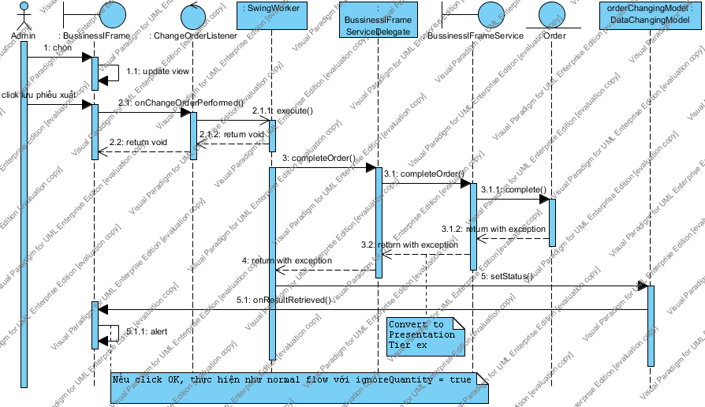

# ThemDienVien_NormalFlow

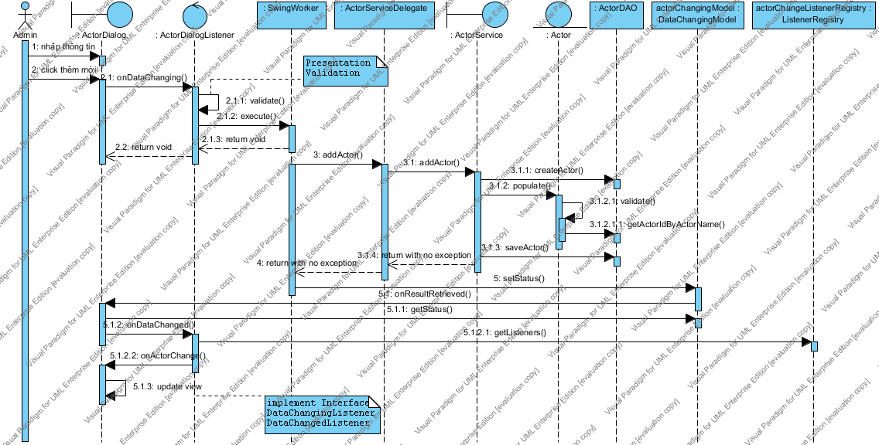

# ThemDienVien_Duplicate

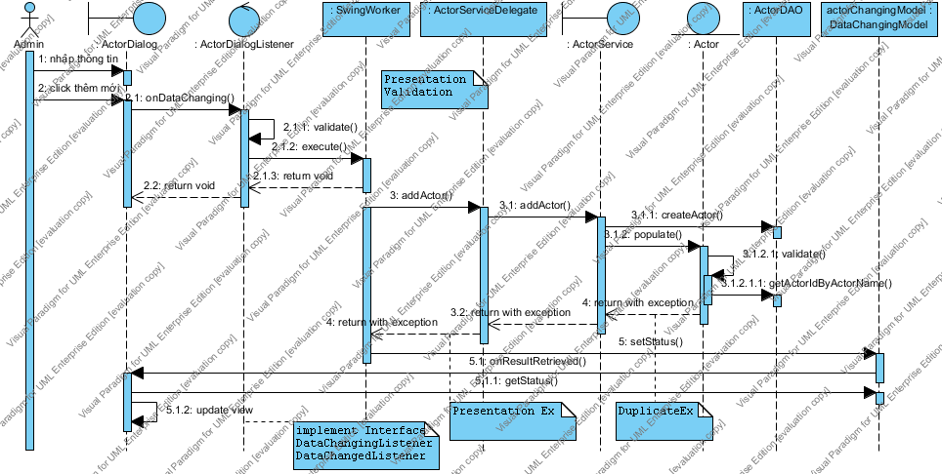

# SuaNhaCungCap_NormalFlow

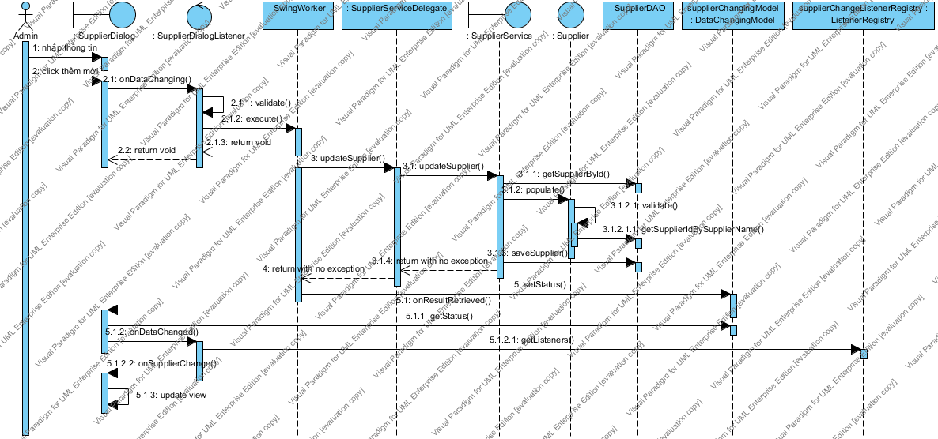

# SuaNhaCungCap_Fail

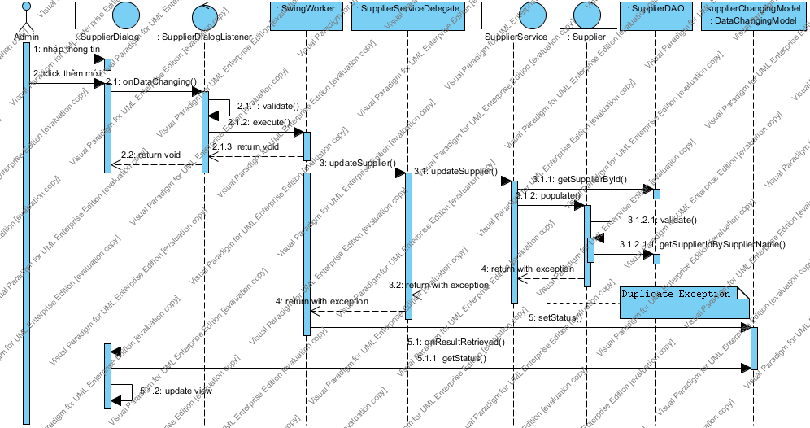

# XoaNhaCungCap_NormalFlow

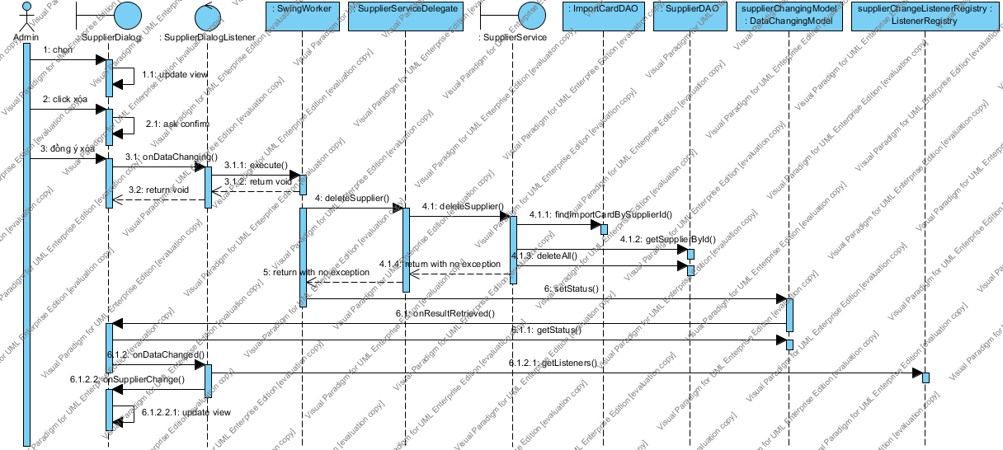

# XoaNhaCungCap_Fail

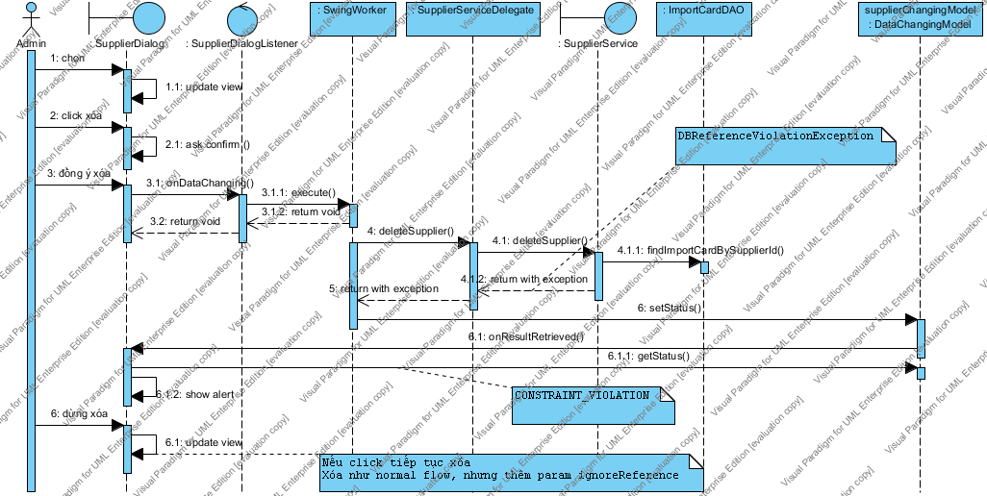

# ThemPhim_NormalFlow

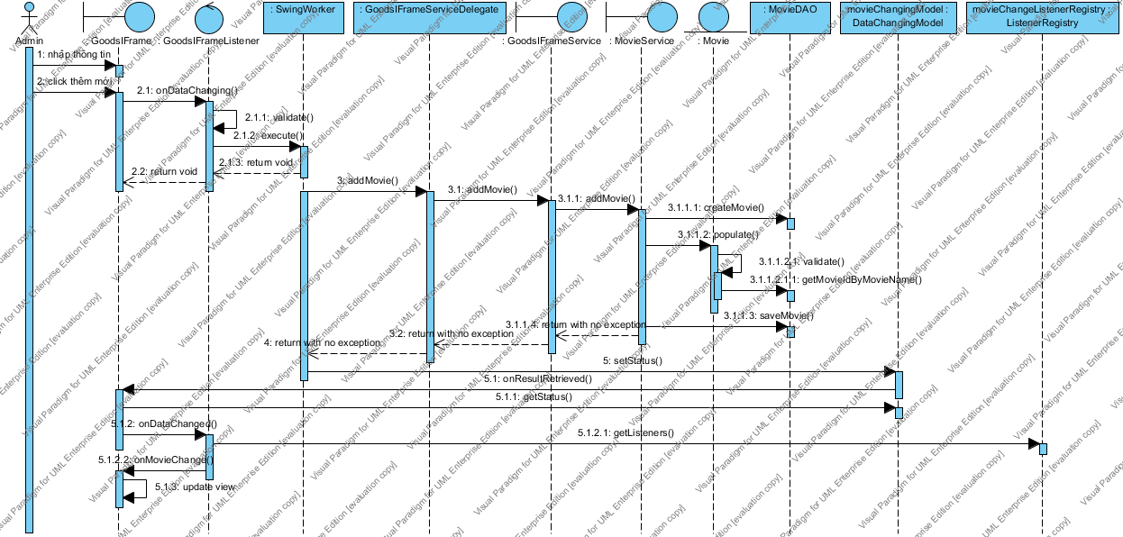

# ThemPhim_Fail

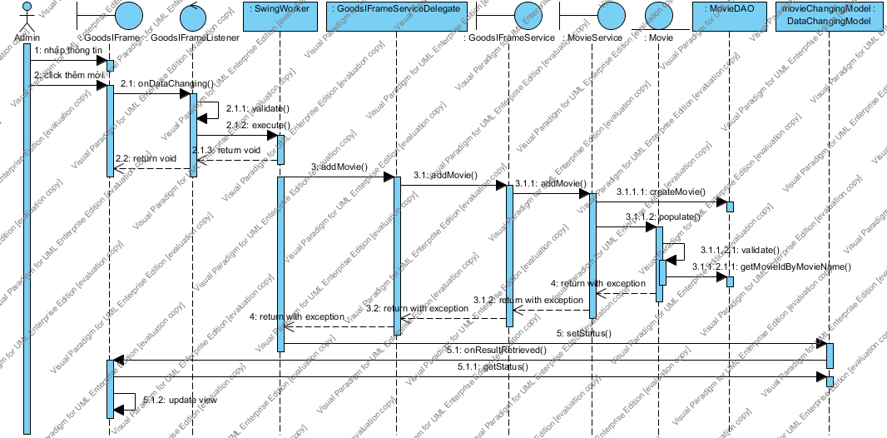

# XuatDuLieuBaoCaoDoanhThuTheoLoaiPhim

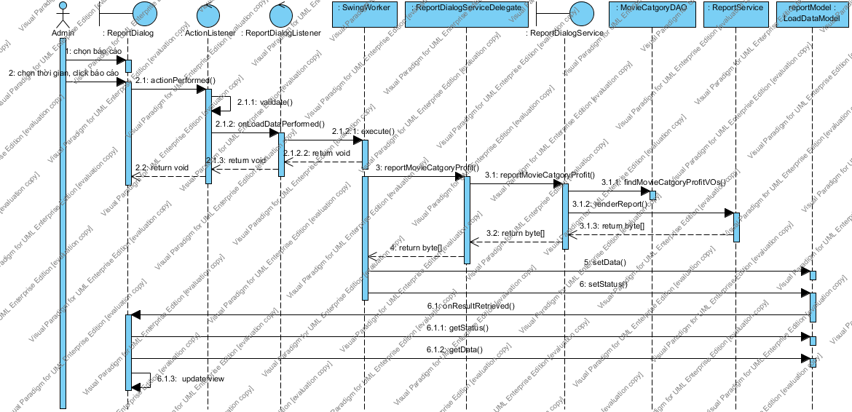

- Về cấu trúc, sequence trên không khác so với các sequence trước (vẫn có các MVC rõ ràng, sử dụng SwingWorker cho multithreading, sử dụng Delegate Interface và Service Interface), tuy nhiên, ở đây chúng ta có thể thấy rõ hơn ưu điểm của thiết kế này, đó là sự tách biệt giữa Presentation tier và Bussiness logic tier. Presentation tier hoàn toàn không biết việc lấy dữ liệu ở đâu và thiết kế bao cáo ra sao: Việc thiết kế báo cáo, lấy dữ liệu, fill data lên báo cáo hoàn toàn được thực hiện phía Bussiness logic tier, việc tập trung này giúp cho báo cáo được lưu tập trung 1 nơi, nếu có thay đổi báo cáo chỉ sửa 1 nơi. Do sử dụng web service nên dữ liệu trả về dạng byte[], như thế dễ dàng marsalling dạng xml.

- Có thể thấy có thêm ReportService 🡪 đây là interface cho phép encapsulate các thao tác với Jasper Report, ReportDialogService chịu trách nhiệm lấy dữ liệu cho báo cáo theo yêu cầu bài toán, nhưng không biết gì về render báo cáo, việc này được tách ra 1 lớp riêng, thiết kế này giúp cho việc quản lý các thao tác với Jasper Report api dễ dàng hơn, tập trung 1 nơi, việc sử dụng strategy design pattern (sử dụng interface và spring xml config) giúp dễ dàng thay đổi nếu có thay đổi trong report api

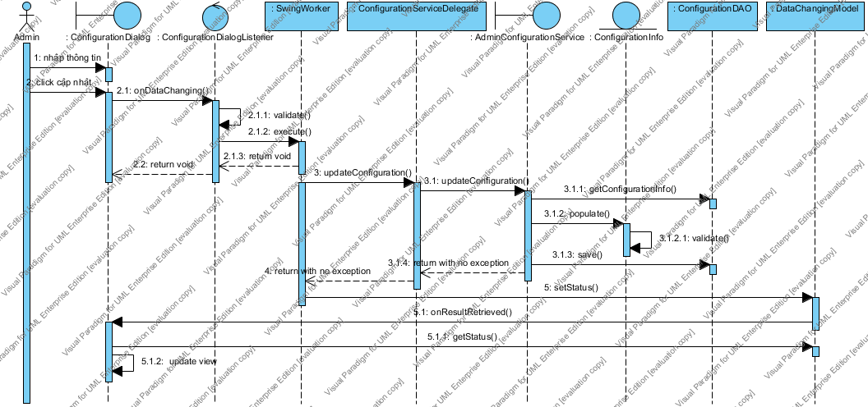

- Configuration được lưu theo cơ chế hoàn toàn khác, và có nguy cơ gắn với servlet api. Tuy nhiên nhìn vào thiết kế này chúng ta có thể thấy developer sẽ quen thuộc vì hoàn toàn giống thiết kế đối với các modul trước.

# SuaCaiDatHeThong_ValidateFail

